Фирсова Оксана Вениаминовна
учитель математики МАОУ СОШ №!
г. Мыски Кемеровской области

Технологическая карта урока геометрии в 8 классе на тему «Первый признак подобия треугольников»

Тип урока: урок усвоения новых знаний
Автор УМК: Атанасян Л.С. Геометрия 7-9 классы
Цель: доказать теорему о 1 признаке подобия треугольников и применять ее при решении задач.
Планируемые результаты
- Предметные: использование теоремы 1 признак подобия треугольников при решении задач.
- Личностные: осознавать свои цели, осознавать потребность и готовность к самообразованию, осуществлять самооценку.
- Метапредметные
Регулятивные: умение обнаруживать проблему в деятельности, определять цель, работать по плану, делать выводы..
Познавательные: умение анализировать, сравнивать, определять основную и второстепенную информацию.

Коммуникативные: умение представлять и сообщать в письменной и устной форме, использовать речевые средства для дискуссии и аргументации своей позиции; устанавливать рабочие отношения, эффективно сотрудничать и способствовать продуктивной кооперации.
Оборудование: компьютер, интерактивная доска, проектор
Образовательные ресурсы: учебник Геометрия 7-9 класс/Л.С. Атанасян. – М., Просвещение, 2014 г,.
Методические рекомендации Геометрия 7-9 класс, Атанасян Л.С..[Текст] / Л.С. Аианасян – М. Просвещение, 2016 г.
Образовательная система Д. Гушина Решу ОГЭ математика [ Электронный ресурс] // https://math-oge.sdamgia.ru.
Уроки математики [ Электронный ресурс] // https://urokimatematiki.ru/prezentaciya-po-geometrii-na-temu-primenenie-podobiya-k-resheniyu-zadach-2622.html

Этап урока, время | Деятельность учителя | Деятельность обучающихся | Формируемые умения (метапредметные)
- Организационный момент | Проверяет готовность к уроку. Настраивает обучающихся на учебную деятельность. | Организуют рабочее пространство
- Мотивация к учебной деятельности | Какие треугольники называются подобными?  Какие стороны треугольников называются сходственными?  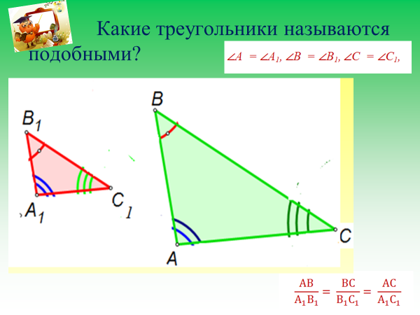  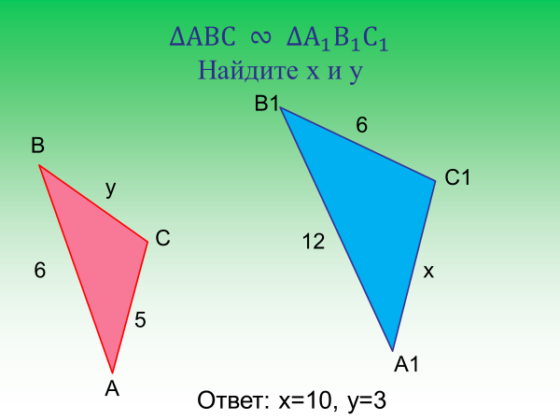  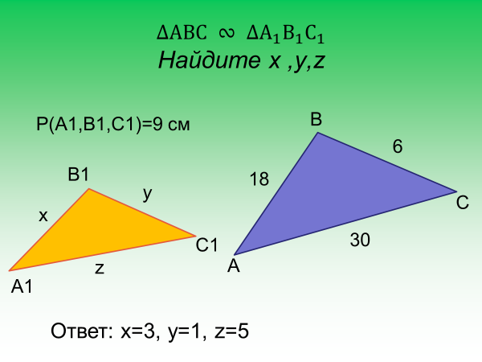  Чему равно отношение периметров подобных треугольников?  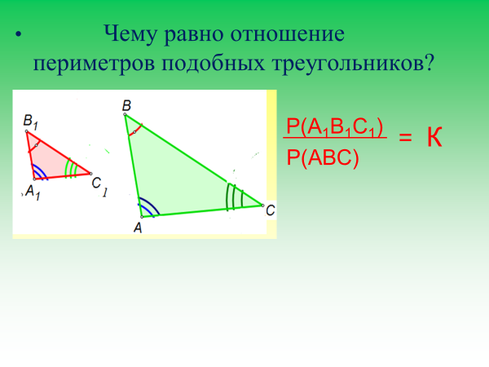  Чему равно отношение площадей треугольников. Имеющих по равному углу?  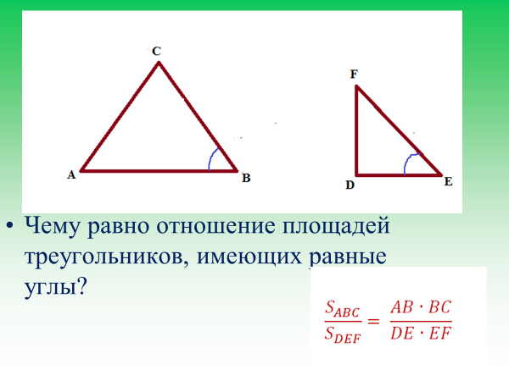  Чему равно отношение площадей подобных треугольников?  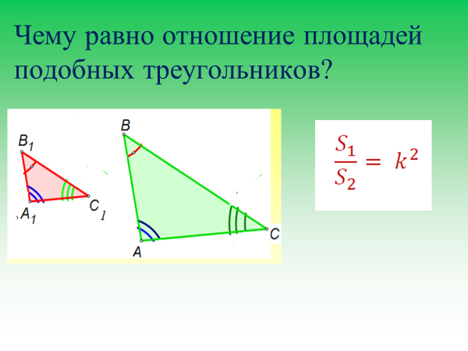  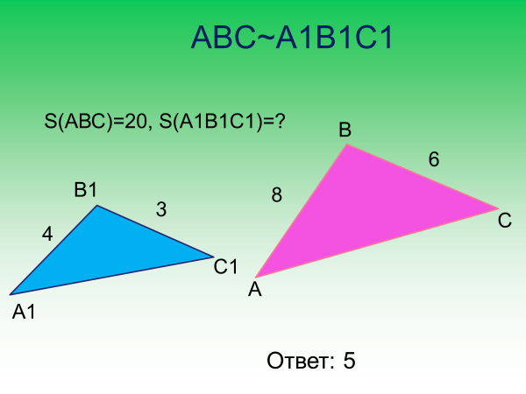 | У которых соответственные углы равны, а сходственные стороны пропорциональны.  По чертежу на слайде называют сходственные стороны  Решают задачи на слайде устно  Отвечают на вопросы, приводят формулы, сравнивают свои ответы с ответами на слайдах.  Решают задачи на слайдах устно  Отвечают на вопросы, приводят формулы, сравнивают свои ответы с ответами на слайдах.  Решают задачи на слайдах устно | Р. Оценивать правильность выполненного действия  П. Ориентироваться в своей системе знаний  К. Излагать свою точку зрения, эффективно сотрудничать
- Постановка цели урока | 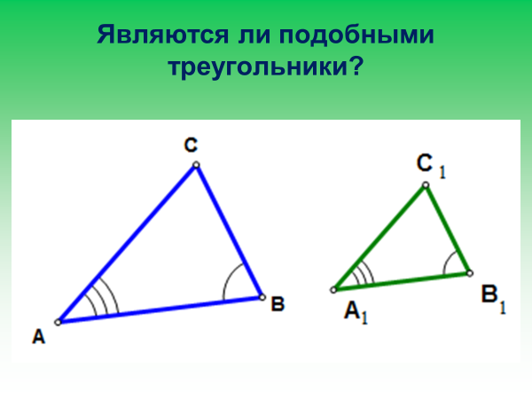  ПРОБЛЕМА: являются ли подобными треугольники, имеющие 2 равных угла?  Проведем исследование | Обнаруживают затруднение.  Используя определение подобия, выдвигают различные версии. | Р. Уметь определять индивидуальные затруднения в учебном действии  К. Организовать и планировать учебное сотрудничество с учителем и сверстниками.
- Построение проекта выхода из затруднения. Моделирование. | Вам предстоит работать в группах. У вас на столах лежат конверты с треугольниками АВС  и А₁В₁С₁. разного цвета и задания, которые вы должны выполнить.  1 группа -  1. Сравните угол С и С1  2. Найдите периметр АВС и периметр А₁В₁С₁.  3. Найдите отношение периметров АВС и А₁В₁С₁..  4. Определите отношение сторон треугольников и коэффициент подобия как указано в таблице.  5. Занесите полученные результаты в таблицу и сравните их.  6. Сделайте вывод  2 – группа  - Сравните угол С и С₁  - Найдите площадь АВС и площадь А₁В₁С₁.  - Найдите отношение площадей АВС и А₁В₁С₁.  - Определите отношение сторон треугольников и коэффициент подобия как указано в таблице.  - Занесите полученные результаты в таблицу и сравните их.  - Сделайте вывод  3 – группа  - Даны треугольники АВС и А₁В₁С₁.  - Сравните угол С и С₁.  - Отложите на стороне А₁В₁ отрезок В₁D, равный АВ.  - Проведите отрезок DE, параллельный А₁С₁.  - Определите отношение сторон треугольников А₁В₁С₁ и В₁DЕ и коэффициент подобия как указано в таблице.  - Занесите полученные результаты в таблицу и сравните их.  - Сравните треугольники АВС и В₁DЕ.  - Сделайте вывод о подобии АВС и А₁В₁С₁  4,5 группы -  эксперты по учебнику стр 141 заполняют пропущенные слова в задании  Слово экспертам. Скажите, верны ли выводы групп?  Озвучьте, теорему, которую вы исследовали.  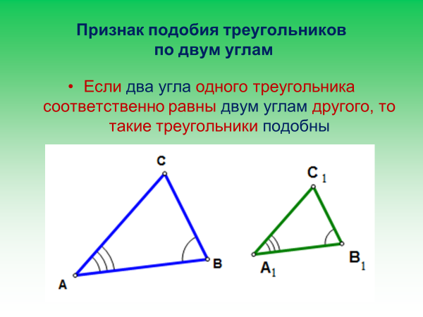  Тема урока Первый признак подобия треугольников.  Сформулируем для себя ЦЕЛЬ УРОКА  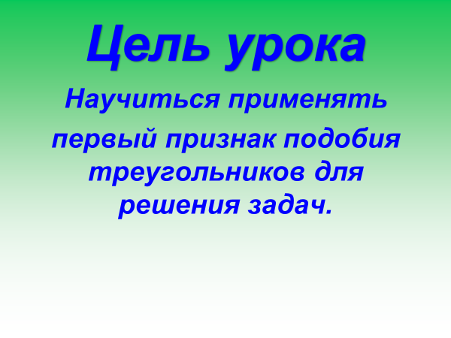  ФИЗМИНУТКА | Сравнивают данные треугольники.  Выполняют задания по группам.  Заполняют таблицы по выполненным заданиям и в виде стендового доклада прикрепляют к доске.  ВЫВОД:  ВЫВОД  ВЫВОД  Один человек от группы по ее решению зачитывает задание, кратко поясняет ход работы и комментирует полученные результаты и сделанный вывод  Группы экспертов подтверждают, что выводы групп верны и озвучивают теорему «Первый признак подобия треугольников»  Записывают тему урока в тетрадь | Р. Уметь формулировать учебную задачу, определять последовательность промежуточных целей с учетом конечного результата  К. Уметь выражать свои мысли с достаточной полнотой и точностью.
  Р_{АВС} | Р_{А1В1С1} | Р_{АВС}/ Р_{А1В1С1} | АВ/ А₁В₁ | ВС/ В₁С₁ | АС/ А₁С₁ | К
  S _{АВС} | S_{А1В1С1} | S_{АВС}/ S_{А1В1С1} | АВ/ А₁В₁ | ВС/ В₁С₁ | АС/ А₁С₁ | К
  А₁В₁/ В₁D | В₁С₁/ В₁E | А₁С₁/DE | К
- Реализация построенного проекта | 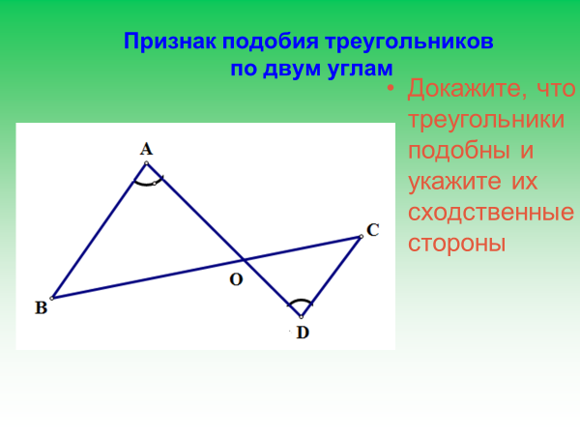  Теперь используйте полученные знания для решения задач. Внимание на слайд  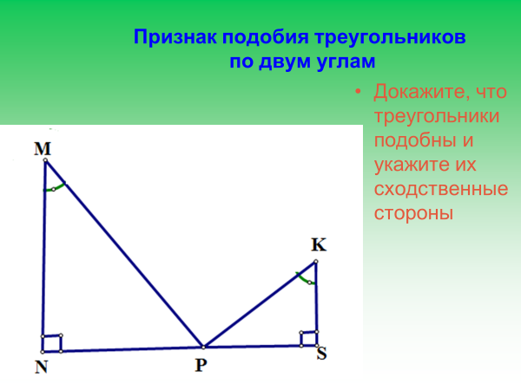  Решение задачи в труппах (математическое моделирование). Достаньте из конвертов задачи на готовых чертежах и решите их.  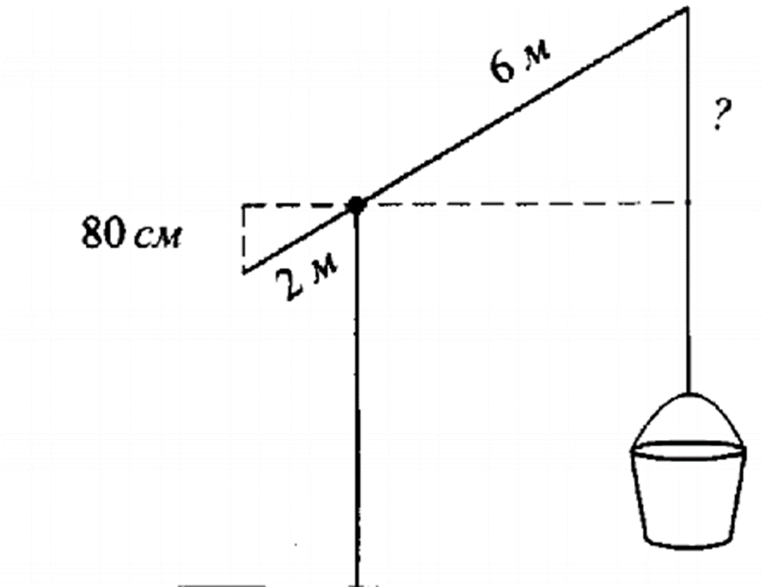  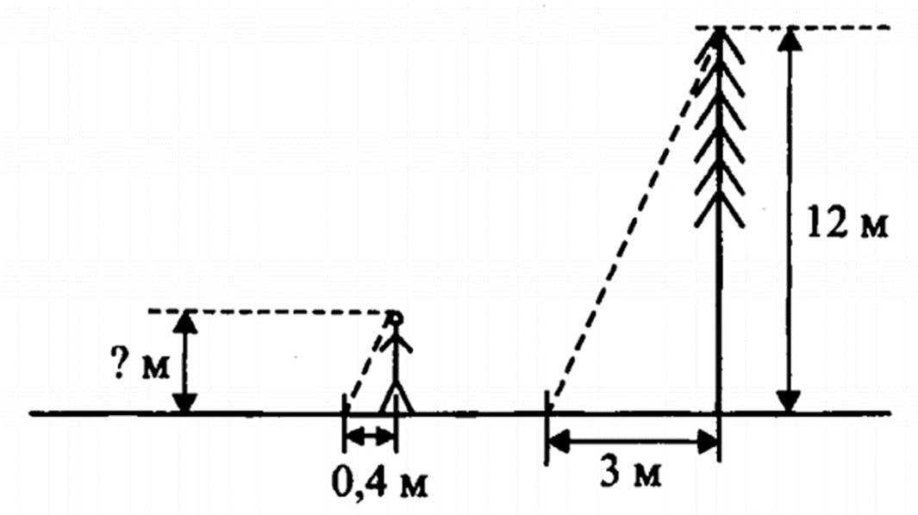 | Устно решают задачи на слайдах, используя первый признак подобия треугольников  Работают в группах, решают задачи, использую 1 признак подобия треугольников. У доски представляют решение. Сравнивают решения с другими группами, обсуждают полученные результаты. | Р Умение работать по коллективно составленному плану  П. Уметь добывать новые знания  К Уметь оформлять свои мысли в устной форме, слушать и понимать речь других
Этап 6  «Рефлексия» | 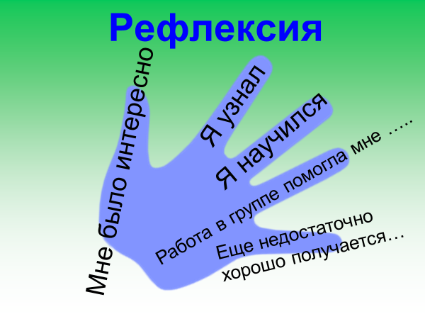  Подведем итоги урока. Внимание на слайд  Домашнее задание 550,552 а  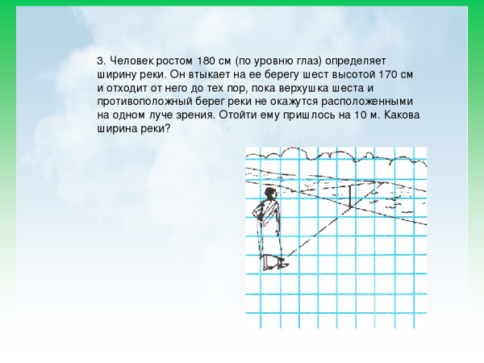  По желанию на дополнительную оценку | Обводят свою ладонь на листке бумаги, заполняют по образцу на слайде. По желанию зачитывают написанное. | Р. Самоанализ самооценка

